ПРОЕКТ

Администрация городского поселения
«Город Кувшиново»

ПОСТАНОВЛЕНИЕ

№ _____ | г. Кувшиново | _______2023 г.

О выявлении правообладателей ранее
учтенных объектов недвижимости

В соответствии со ст. 69.1 Федерального закона от 13.07.2015 г. № 218 - ФЗ «О государственной регистрации недвижимости», в целях внесения в ЕГРН сведений о ранее возникших правах в отношении ранее учтенных объектовнедвижимого имущества,

ПОСТАНОВЛЯЮ:

1.Утвердить перечень выявленных правообладателей ранее учтенных объектов недвижимого имущества, расположенных в границах городского поселения «Город Кувшиново» согласно приложению № 1 к настоящему постановлению.
2. Утвердить акт осмотра объектов, указанных в приложении № 1 настоящего постановления согласно приложению № 2 к настоящему постановлению.
3. Настоящее постановление вступает в силу с момента его подписания

Глава городского поселения
«Город Кувшиново» С.В. Боброва

СОГЛАСОВАНО:
М.А.Русакова_______________

О.Н. Бушуева_______________

Л.Е. Манжурцева____________

Н.А. Инькова____________

Исп. Л.Е.Манжурцева, тел. 8 48 (257) 78 113

Приложение №1
Утверждено постановлением
Администрации города Кувшиново
от _________2023г. №_____

Перечень выявленных правообладателей ранее учтенных объектов недвижимого имущества, расположенных в границах городского поселения «Город Кувшиново».

№ п/п | Наименование объекта недвижимости | Сведения об объекте недвижимости | Сведения о правообладателе | Документы- основания возникновения права | Примечание
1 | 2 | 3 | 4 | 5
1 | Помещение (жилое) | Кадастровый № 69:17:0070146:318  Тверская обл.,  г. Кувшиново,  б-р Пионерский  д.5 кв.30 | Семенова Лилия Андреевна,  18.01.1944 г.р., место рождения д.Луги, Андреапольского р-на Калининской области, паспорт серии 28 00 № 213491, выдан Кувшиновским ОВД Тверской области, 05.01.2001 г.,  СНИЛС 045-244-070 28,  зарегистрированная по адресу: 172112,  Тверская обл., г. Кувшиново,  б-р Пионерский д.5 кв.30 | Договор на передачу и продажу квартир в собственность граждан, зарегистрирован в Кувшиновском бюро технической инвентаризации 28.11.1992 г | Помещение (жилое), расположено в здании не прекратило существова  ние
2 | Помещение (жилое) | Кадастровый № 69:17:0070146:194  Тверская обл.,  г. Кувшиново,  б-р Пионерский  д.5 кв.42 | Новикова Нина Александровна,  17.12.1936 г.р., Россия,  паспорт серии 28 02 № 831697, выдан ОВД по Кувшиновскому району 11.10.2002 г.,  СНИЛС 094-794-947 43,  зарегистрированная по адресу: 172110,  Тверская обл.,  г. Кувшиново,  б-р Пионерский д.5 кв.42 | Договор на передачу и продажу квартир в собственность граждан, зарегистрирован в Кувшиновском бюро технической инвентаризации 28.11.1992 г. | Помещение (жилое), расположено в здании не прекратило существова  ние
3 | Помещение (жилое) | Кадастровый № 69:17:0070146:193  Тверская обл.,  г. Кувшиново,  б-р Пионерский  д.5 кв.41 | Морозова Нина Васильевна,  23.04.1950 г.р., место рождения д.Белынь Почемский р-он Пензенская обл., паспорт серии 28 04  № 107062, выдан Кувшиновским ОВД Тверской области 16.05.2003 г.,  СНИЛС 007-849-400 64,  зарегистрированная по адресу: 172110,Тверская обл., г. Кувшиново,  б-р Пионерский  д.5 кв.41 | Договор на передачу и продажу квартир в собственность граждан, зарегистрирован в Кувшиновском бюро технической инвентаризации 14.09.1993 г  № 1514 | Помещение (жилое), расположено в здании не прекратило существова  ние
4. | Помещение (жилое) | Кадастровый № 69:17:0070146:202  Тверская обл.,  г. Кувшиново,  б-р Пионерский  д.5 кв.18 | Бурченкова Валентина Николаевна,  18.08.1955 г.р., место рождения д.Тарасково, Кувшиновского р-на, Тверской области, паспорт серии 28 02 № 831978, выдан ОВД по Кувшиновскому р-ну , 29.10.2002 г.,  СНИЛС 008-326-030 13,  зарегистрированная по адресу: 172112,  Тверская обл.,  г. Кувшиново,  б-р Пионерский  д.5 кв.18 | Договор на передачу и продажу квартир в собственность граждан, зарегистрирован в Кувшиновском бюро технической инвентаризации 10.08.1992 г.  № 1404 | Помещение (жилое), расположено в здании не прекратило существова  ние
5. | Помещение (жилое) | Кадастровый № 69:17:0070146:188  Тверская обл.,  г. Кувшиново,  б-р Пионерский  д.5 кв.12 | Субокина Людмила Васильевна,  04.01.1940 г.р., место рождения г. Ленинград,  паспорт серии 28 02  № 780634, выдан ОВД по Кувшиновскому р-ну Тверской области 20.09.2002 г.,  СНИЛС 092-530-814 60,  зарегистрированная по адресу: 172112,  Тверская область,  г. Кувшиново,  б-р Пионерский  д.5 кв.12 | Договор на передачу и продажу квартир в собственность граждан, зарегистрирован государственным нотариусом нотариальной конторы Кадининской области 28.08.1992 № 1236 | Помещение (жилое), расположено в здании не прекратило существова  ние

Приложение №2
Утверждено постановлением
Администрации города Кувшиново
от _________2023г. №_____

Акт осмотра
здания, сооружения или объекта незавершенного строительства при
выявлении правообладателей ранее учтенных объектов недвижимости
№ 5 «31» августа 2023г.
начало осмотра « 14 » час « 30 »мин
окончание осмотра « 16 » час « 30 »мин
Комиссия для проведения осмотров зданий, сооружений, объектов незавершенного строительства, являющихся ранее учтенными объектами, в отношении которых проводятся мероприятия по установлению правообладателей ранее учтенных объектов недвижимости, произвела осмотр зданий – многоквартирных жилых домов, с целью установления их фактического наличия, либо прекращения существования том числе:

1. Помещение (жилое) кв. № 30 с кадастровым номером 69:17:0070146:318 расположено в здании по адресу: Тверская обл., г. Кувшиново, б-р Пионерский, д. 5;
2. Помещение № (жилое) кв. 42 с кадастровым номером 69:17:0070146:194 расположено в здании по адресу: Тверская обл., г. Кувшиново, б-р Пионерский, д. 5;
3. Помещение (жилое) кв. № 41 с кадастровым номером 69:17:0070146:193 расположено в здании по адресу: Тверская обл., г. Кувшиново, б-р Пионерский, д. 5;
4. Помещение (жилое) кв. № 18 с кадастровым номером 69:17:0070146:202 расположено в здании по адресу: Тверская обл., г. Кувшиново, б-р Пионерский, д. 5;
5. Помещение (жилое) кв. № 12 с кадастровым номером 69:17:0070146188 расположено в здании по адресу: Тверская обл., г. Кувшиново, б-р Пионерский, д. 5;

Комиссия утверждена постановлением главы Администрации городского поселения «Город Кувшиново» № 4 от 09.01.2023 г. в составе:
Председатель комиссии:
Боброва С.В. – глава городского поселения «Город Кувшиново»,
Члены комиссии:
Сергеев А.В. – первый заместитель главы Администрации Кувшиновского района (по согласованию),
Манжурцева Л.Е. - председатель КУИ и ЗО Кувшиновского района (по согласованию),
Секретарь комиссии:
Толкунов С.П. – руководитель отдела строительства и ЖКХ Администрации Кувшиновского района.

Результаты осмотра:

1. Объект недвижимости – помещение (жилое) кв. № 30 с кадастровым номером 69:17:0070146:318 расположено в здании по адресу: Тверская обл., Кувшиновский р-он, г. Кувшиново, б-р Пионерский, д. 5, на земельном участке с кадастровым номером 69:17:0070146:30. Комиссией проведен визуальный осмотр здания, в котором расположен ранее учтенный объект недвижимости в отсутствии правообладателя помещения. В результате установлено, что ранее учтенный объект недвижимости помещение (жилое) кв. № 44 с кадастровым номером 69:17:0070149:318, расположенное в здании, не прекратило свое существование. При осмотре осуществлена фотофиксация объекта, материалы прилагаются (фототаблица № 1).
2. Объект недвижимости – помещение (жилое) кв. № 42 с кадастровым номером 69:17:0070146:194 расположено в здании по адресу: Тверская обл., Кувшиновский р-он, г. Кувшиново, б-р Пионерский, д. 5, на земельном участке с кадастровым номером 69:17:0070146:30. Комиссией проведен визуальный осмотр здания, в котором расположен ранее учтенный объект недвижимости в отсутствии правообладателя помещения. В результате установлено, что ранее учтенный объект недвижимости помещение (жилое) кв. № 42 с кадастровым номером 69:17:0070146:194, расположенное в здании, не прекратило свое существование. При осмотре осуществлена фотофиксация объекта, материалы прилагаются (фототаблица № 2).
3. Объект недвижимости – помещение (жилое) кв. № 41 с кадастровым номером 69:17:0070146:193 расположено в здании по адресу: Тверская обл., Кувшиновский р-он, г. Кувшиново, б-р Пионерский, д. 5, на земельном участке с кадастровым номером 69:17:0070146:30. Комиссией проведен визуальный осмотр здания, в котором расположен ранее учтенный объект недвижимости в отсутствии правообладателя помещения. В результате установлено, что ранее учтенный объект недвижимости помещение (жилое) кв. № 41 с кадастровым номером 69:17:0070146:193, расположенное в здании, не прекратило свое существование. При осмотре осуществлена фотофиксация объекта, материалы прилагаются (фототаблица № 3).
4. Объект недвижимости – помещение (жилое) кв. № 18 с кадастровым номером 69:17:0070146:202 расположено в здании по адресу: Тверская обл., Кувшиновский р-он, г. Кувшиново, б-р Пионерский, д. 5, на земельном участке с кадастровым номером 69:17:0070146:30. Комиссией проведен визуальный осмотр здания, в котором расположен ранее учтенный объект недвижимости в отсутствии правообладателя помещения. В результате установлено, что ранее учтенный объект недвижимости помещение (жилое) кв. № 18 с кадастровым номером 69:17:0070146:202, расположенное в здании, не прекратило свое существование. При осмотре осуществлена фотофиксация объекта, материалы прилагаются (фототаблица № 4).
5. Объект недвижимости – помещение (жилое) кв. № 12 с кадастровым номером 69:17:0070146:188 расположено в здании по адресу: Тверская обл., Кувшиновский р-он, г. Кувшиново, б-р Пионерский, д. 5, на земельном участке с кадастровым номером 69:17:0070146:30. Комиссией проведен визуальный осмотр здания, в котором расположен ранее учтенный объект недвижимости в отсутствии правообладателя помещения. В результате установлено, что ранее учтенный объект недвижимости помещение (жилое) кв. № 12 с кадастровым номером 69:17:0070146:188, расположенное в здании, не прекратило свое существование. При осмотре осуществлена фотофиксация объекта, материалы прилагаются (фототаблица № 5).

Подписи членов комиссии:
Председатель комиссии: ____________________ Боброва С.В
(подпись)
Члены комиссии: _____________________ Сергеев А.В.
(подпись)
_____________________ Манжурцева Л.Е.
(подпись)
______________ ______Толкунов С.П.

Администрация городского поселения «Город Кувшиново»

ФОТОТАБЛИЦА№ 1

Приложение к акту осмотра от 28.08.2023г. № 5
Помещение №30 с К 69:17:0070146:318 расположено в здании по адресу: Тверская обл., Кувшиновский р-он, г. Кувшиново б-р Пионерский д.5.

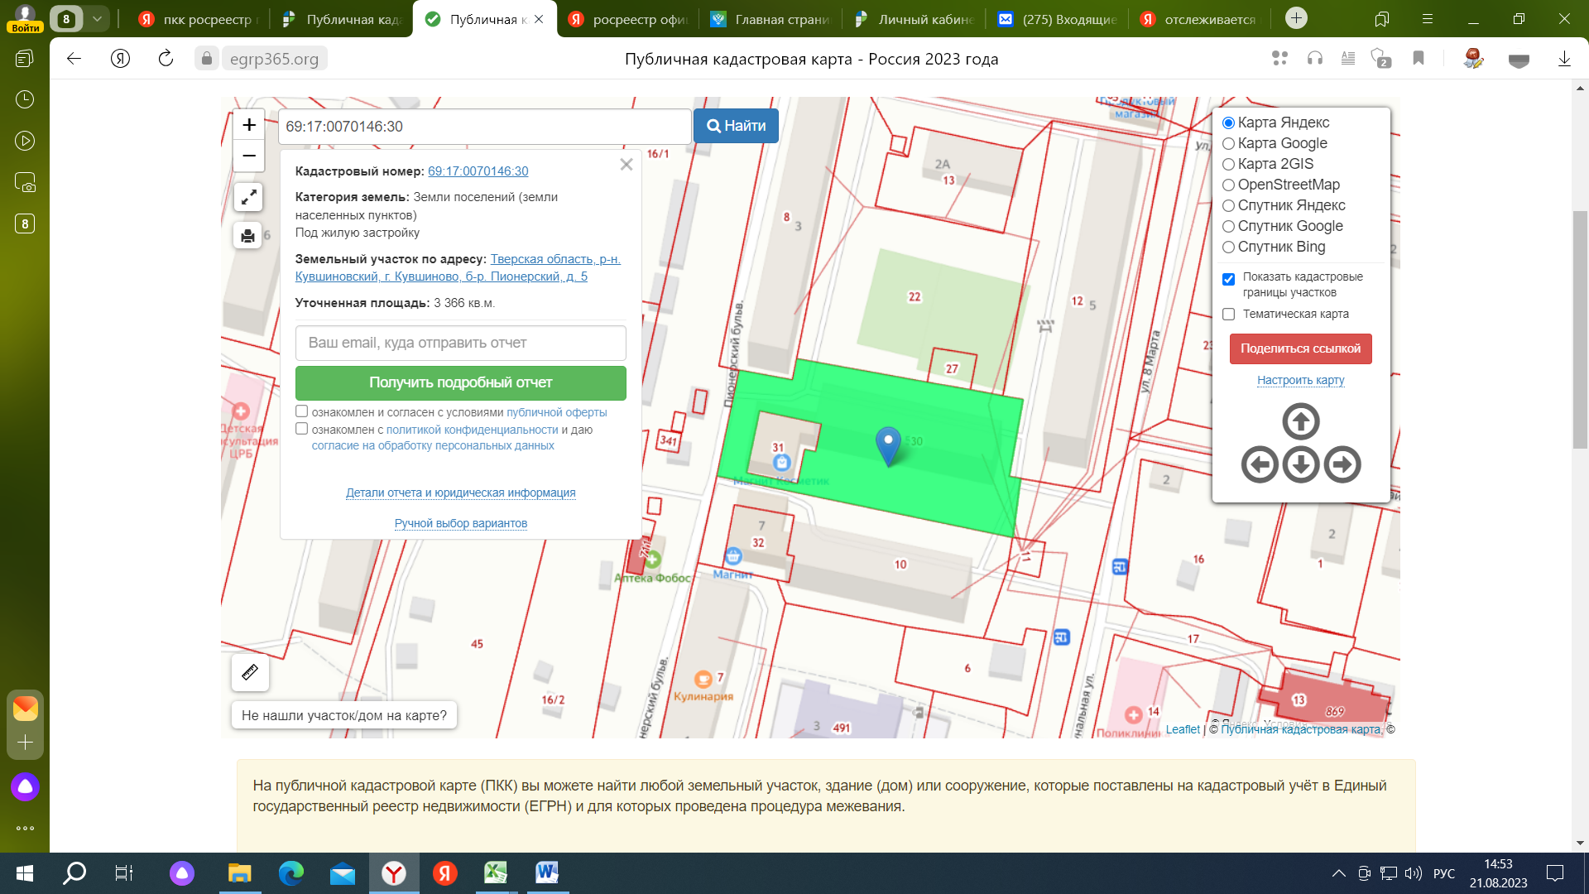

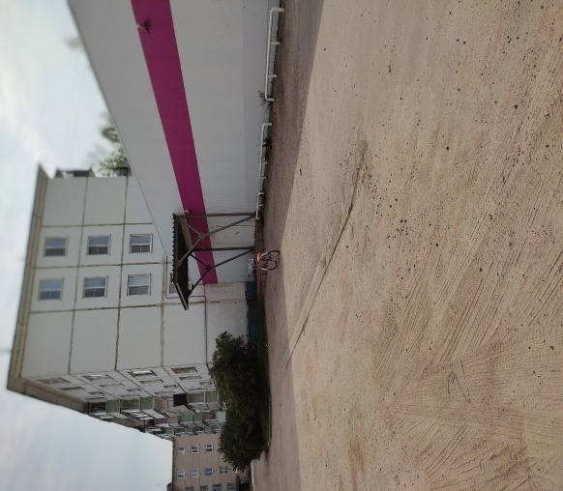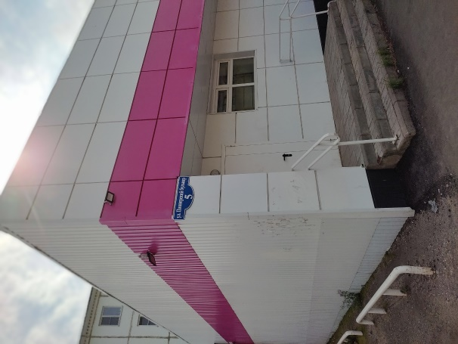

Председатель комиссии ____________________ Боброва С.В

Администрация городского поселения «Город Кувшиново»

ФОТОТАБЛИЦА№ 2

Приложение к акту осмотра от 28.08.2023г. № 5
Помещение №42 с К 69:17:0070146:194 расположено в здании по адресу: Тверская обл., Кувшиновский р-он, г. Кувшиново б-р Пионерский д.5.

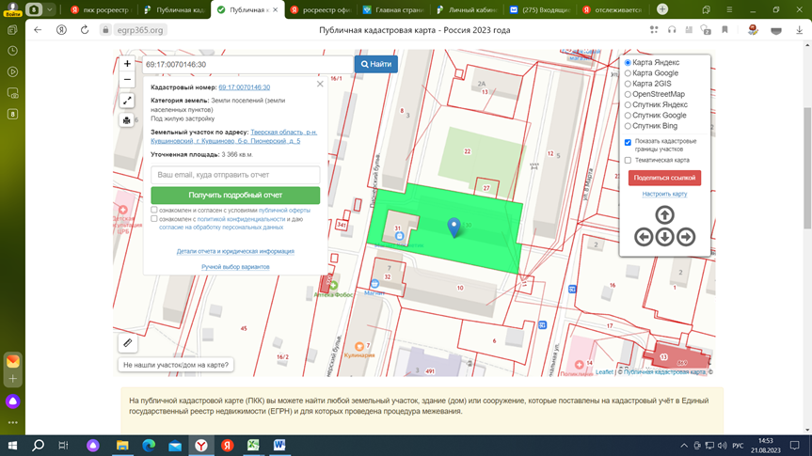

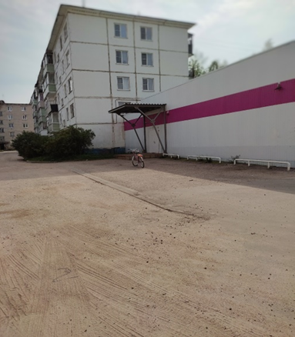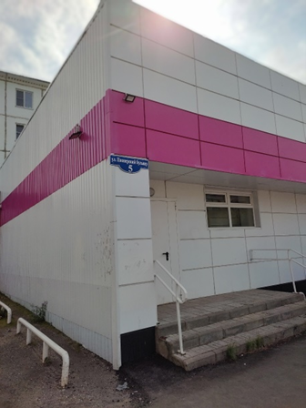

Председатель комиссии ____________________ Боброва С.В

Администрация городского поселения «Город Кувшиново»

ФОТОТАБЛИЦА№ 3

Приложение к акту осмотра от 28.08.2023г. № 5
Помещение №41 с К 69:17:0070146:193 расположено в здании по адресу: Тверская обл., Кувшиновский р-он, г. Кувшиново б-р Пионерский д.5.

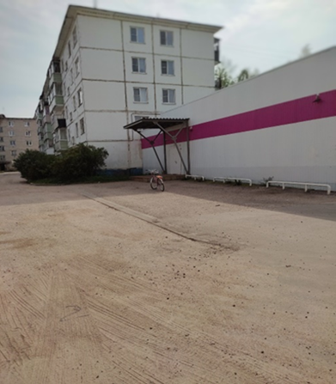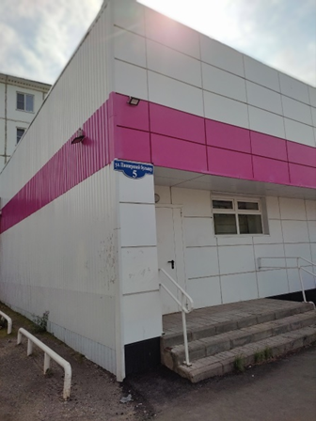

Председатель комиссии ____________________ Боброва С.В.

Администрация городского поселения «Город Кувшиново»

ФОТОТАБЛИЦА№ 4

Приложение к акту осмотра от 28.08.2023г. № 5
Помещение №18 с К 69:17:0070146:202 расположено в здании по адресу: Тверская обл., Кувшиновский р-он, г. Кувшиново б-р Пионерский д.5.

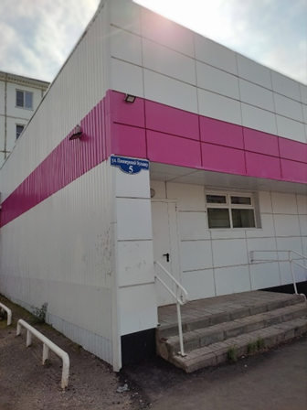

Председатель комиссии ____________________ Боброва С.В

Администрация городского поселения «Город Кувшиново»

ФОТОТАБЛИЦА№ 5

Приложение к акту осмотра от 28.08.2023г. № 5
Помещение №12 с К 69:17:0070146:188 расположено в здании по адресу: Тверская обл., Кувшиновский р-он, г. Кувшиново б-р Пионерский д.5.

Председатель комиссии ____________________ Боброва С.В

